ΠΡΑΚΤΙΚΟ ΜΕΡΟΣ

1.Διάταξη.
Κατασκευή της πειραματικής διάταξης σύμφωνα με Σχ.1

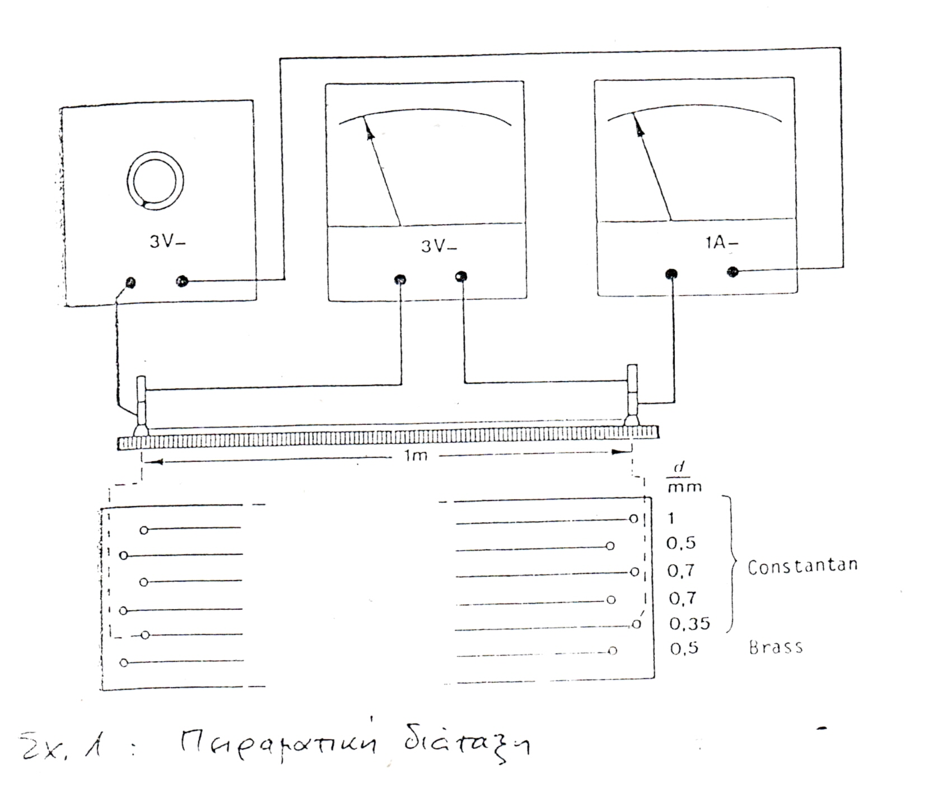
Σχ.1 Πειραματική διάταξη

2. Μετρήσεις με κωνσταντάνη d=0,35mm, l=1m

2.1. Αύξηση της τάσης σε βήματα των 0,5V απο U=0V μέχρι U= 3V.
2.2. Κατασκευή πίνακα μετρήσεων και γραφήματος σε χιλιοστομετρικό χαρτί.
2.3. Υπολογισμός της αντίστασης απο την κλίση του γραφήματος.
2.4. Υπολογισμός της ειδικής αγωγιμότητας και της ειδικής αντίστασης σύμφωνα με τη (2).
2.5. Υπολογισμός της πυκνότητας της έντασης ρεύματος και της έντασης του ηλεκτρικού πεδίου απο τις μετρήσεις του εδαφίου 2.2
Κατασκευή γραφήματος j=f(Ε)
3. Mετρήσεις με κωνσταντάνη l=1 m και d δικής σας επιλογής.η διαδικασία είναι αυτή όπως στο εδάφιο 2 (2.1 - 2.5)
3.1 ....3.5 ....
3.6. Συγκρίνετε τα αποτελέσματα του εδαφίου 2 και 3 ως προς την αντίσταση ρ, την αγωγιμότητα σ και j= σ*Ε
4. Μετρήσεις με ορείχαλκο (50 - 82 % cu, 18 - 50 % fn) με l=1 m και d=0,5 mm
4.1 ....4.5 .... βλ. εδ 2.1 ...2.5
4.6. Σύγκριση των αποτελεσμάτων ορείχαλκου και κωνσταντάνης.

